 | POLITEKNIK NEGERI MEDAN  TEKNIK ELEKTRO- PROGRAM STUDI TEKNOLOGI REKAYASA OTOMASI
RENCANA PEMBELAJARAN SEMESTER (RPS)
Nama Mata Kuliah |  |  | Kode Mata Kuliah | Bobot (sks) |  | Semester | Tgl Penyusunan
Praktikum Elektronika Digital |  |  | TROMPB203 | 2 |  | 2 | 03 Februari 2024
 |  |  | Nama Koordinator Pengembang RPS |  | Koordinator Bidang Keahlian | Ka PRODI
 |  |  | 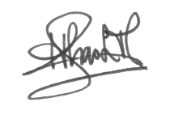  Henry H.L.T, S.T., M.T. |  | Henry H.L.T, S.T., M.T. | Henry H.L.T, S.T., M.T.
Capaian Pembelajaran (CP) | CPL-PRODI (Capaian Pembelajaran Lulusan Program Studi)Yang Dibebankan Pada Mata Kuliah
Capaian Pembelajaran (CP) | S9  P1  P4  KU1  KU2  KK1 | Menunjukkan sikap bertanggungjawab atas pekerjaan dibidang keahliannya secara mandiri  Mengetahui pendeskripsian variable, perancangan sistem monitoring dan pembuatan laporan kinerja serta menganalisa kegagalan kinerja terhadap semua alat otomasi agar berjalan sesuai SOP.  Menganalisa tidak terjadi kegagalan sistem otomasi dengan melakukan kegiatan preventif, prediktif dan korektif maintenance Menerapkan pemikiran logis, kritis, inovatif, bermutu, dan terukur dalam melakukan perencanaan infrastruktur layanan telekomunikasi serta sesuai dengan standar kompetensi kerja bidang otomasi;.  Menunjukkan kinerja mandiri, bermutu dan terukur  Mampu mengetahui pendeskripsian variabe, perancangan Sistem Monitoring dan pembuatan laporan kinerja serta menganalisa kegagalan kinerja terhadap semua alat otomasi agar berjalan sesuai SOP
Capaian Pembelajaran (CP) | CPMK (Capaian Pembelajaran Mata Kuliah)
Capaian Pembelajaran (CP) | CPMK1 | Mampu menjelaskan IC digital dan prinsip kerjanya
Capaian Pembelajaran (CP) | CPMK 2 | Mampu menjelaskan rangkaian dasar elektronika digital
Capaian Pembelajaran (CP) | CPMK 3 | Mampu menjelaskan penerapan rangkaian elektronika digital
Capaian Pembelajaran (CP) | CPMK 4 | Mampu mengaplikasikan penerapan rangkaian elektronika digital
Diskripsi Singkat MK | Matakuliah ini memberikan praktek dasar-dasar elektronika digital. Subjek ini mencakup tegangan kerja dan gerbang dasar, rangkaian kombinasi, BCD ke 7 segmen, multiplekser, register, decoder, flip flop, komparator, adder 4 bit
Bahan Kajian / Materi Pembelajaran | Tegangan kerja dan gerbang dasar, rangkaian kombinasi, BCD ke 7 segmen, multiplekser, register, decoder, flip flop, komparator, adder 4 bit
Daftar Referensi | Utama:
Daftar Referensi | - All About Circuits. (n.d.). Digital Circuits. Retrieved from https://www.allaboutcircuits.com/textbook/digital/  - Floyd, T. L. (2015). Digital Fundamentals (11th ed.). Pearson Education.  - Kusnadi, E., & Hartanto, A. (2021). Elektronika Digital dan Aplikasinya. Jakarta: Graha Ilmu.  - Malvino, A. P., & Leach, D. P. (2003). Digital Principles and Applications (6th ed.). McGraw-Hill
Daftar Referensi | Pendukung:
Daftar Referensi | - Mano, M. M., & Ciletti, M. D. (2017). Digital Design (5th ed.). Pearson  - Prasetyo, A. (2018). Dasar-dasar Elektronika Digital. Bandung: Informatika  - Saputra, R. A. (2022). Modul Digital Logic Circuit. Medan: Politeknik Negeri Medan.
Nama Dosen Pengampu | Henry Hasian Lumban Toruan, S.T., M.T.
Matakuliah prasyarat (Jika ada) | Komponen Elektronika, Rangkaian Listrik, Digital elektronika

MingguKe- | Sub-CPMK  (Kemampuan akhir yg direncanakan) | Bahan Kajian  (Materi Pembelajaran) | Bentuk dan Metode Pembelajaran  [Media & Sumber Belajar] | Estimasi Waktu | Pengalaman Belajar Mahasiswa | Penilaian
 |  |  |  |  |  | Kriteria & Bentuk | Indikator | Bobot (%)
(1) | (2) | (3) | (4) | (5) | (6) | (7) | (8) | (9)
1,2 | Setelah mengikuti perkuliahan ini mahasiswa mampu memahami tegangan kerja dan gerbang dasar | - Terminasi dan besar tegangan kerja komponen IC digital  - Rangkaian percobaan gerbang dasar pada IC digital  - Pengambilan data  - Analisa rangkaian | Bentuk Pembelajaran:  Praktek  Aktivitas di kelas :  - Metode : Tutorial  Tanya jawab,  Media : Komputer | TM : 2x[2x100”]  BM/BT :  2x[2x70”] | - Mengulangi materi secara mendalam dengan mencari materi tambahan secara on-line dan menyusun laporan praktikum.  (Laporan-1) | Kriteria:  Ketepatan, kesesuaian dan penguasaan materi  Bentuk penilaian:  Bentuk non-tes  - Laporan praktikum | - Ketepatan menjelaskan  - Ketepatan merangkai  - Ketepatan menganalisa | 10
3,4 | Mahasiswa mampu memahami rangkaian kombinasi | - Rangkaian percobaan kombinasi gerbang logika  - Pengambilan data  - Analisa rangkaian | Bentuk Pembelajaran:  Praktek  Aktivitas di kelas :  - Metode : Tutorial  Tanya jawab,  Media : Komputer | TM : 2x[2x100”]  BM/BT :  2x[2x70”] | - Mengulangi materi secara mendalam dengan mencari materi tambahan secara on-line dan menyusun laporan praktikum.  (Laporan-2) | Kriteria:  Ketepatan, kesesuaian dan penguasaan materi  Bentuk penilaian:  Bentuk non-tes  - Laporan praktikum | - Ketepatan menjelaskan  - Ketepatan merangkai  - Ketepatan menganalisa | 10
5 | Mahasiswa mampu memahami BCD ke 7 segmen | - Rangkaian percobaan BCD ke 7 segmen  - Pengambilan data  - Analisa rangkaian | Bentuk Pembelajaran:  Praktek  Aktivitas di kelas :  - Metode : Tutorial  Tanya jawab,  Media : Komputer | TM : 1x[2x100”]  BM/BT :  1x[2x70”] | - Mengulangi materi secara mendalam dengan mencari materi tambahan secara on-line dan menyusun laporan praktikum.  (Laporan-3) | Kriteria:  Ketepatan, kesesuaian dan penguasaan materi  Bentuk penilaian:  Bentuk non-tes  - Laporan praktikum | - Ketepatan menjelaskan  - Ketepatan merangkai  - Ketepatan menganalisa | 10
6 | Mahasiswa mampu memahami multiplekser | - Rangkaian percobaan multiplekser  - Pengambilan data  Analisa rangkaian | Bentuk Pembelajaran:  Praktek  Aktivitas di kelas :  - Metode : Tutorial  Tanya jawab,  Media : Komputer | TM : 1x[2x100”]  BM/BT :  1x[2x70”] | - Mengulangi materi secara mendalam dengan mencari materi tambahan secara on-line dan menyusun laporan praktikum.  (Laporan-4) | Kriteria:  Ketepatan, kesesuaian dan penguasaan materi  Bentuk penilaian:  Bentuk non-tes  - Laporan praktikum | - Ketepatan menjelaskan  - Ketepatan merangkai  - Ketepatan menganalisa | 10
7,9 | Mahasiswa mampu memahami register | - Rangkaian percobaan register  - Pengambilan data  Analisa rangkaian | Bentuk Pembelajaran:  Praktek  Aktivitas di kelas :  - Metode : Tutorial  Tanya jawab,  Media : Komputer | TM : 2x[2x100”]  BM/BT :  2x[2x70”] | - Mengulangi materi secara mendalam dengan mencari materi tambahan secara on-line dan menyusun laporan praktikum.  (Laporan-5) | Kriteria:  Ketepatan, kesesuaian dan penguasaan materi  Bentuk penilaian:  Bentuk non-tes  - Laporan praktikum | - Ketepatan menjelaskan  - Ketepatan merangkai  - Ketepatan menganalisa | 10
8 | UTS
10,11 | Mahasiswa mampu memahami dekoder | - Rangkaian percobaan dekoder  - Pengambilan data  Analisa rangkaian | Bentuk Pembelajaran:  Praktek  Aktivitas di kelas :  - Metode : Tutorial  Tanya jawab,  Media : Komputer | TM : 2x[2x100”]  BM/BT :  2x[2x70”] | - Mengulangi materi secara mendalam dengan mencari materi tambahan secara on-line dan menyusun laporan praktikum.  (Laporan-6) | Kriteria:  Ketepatan, kesesuaian dan penguasaan materi  Bentuk penilaian:  Bentuk non-tes  - Laporan praktikum | - Ketepatan menjelaskan  - Ketepatan merangkai  - Ketepatan menganalisa | 10
12 | Mahasiswa mampu memahami flip flop | - Rangkaian percobaan flip flop  - Pengambilan data  Analisa rangkaian | Bentuk Pembelajaran:  Praktek  Aktivitas di kelas :  - Metode : Tutorial  Tanya jawab,  Media : Komputer | TM : 1x[2x100”]  BM/BT :  1x[2x70”] | - Mengulangi materi secara mendalam dengan mencari materi tambahan secara on-line dan menyusun laporan praktikum.  (Laporan-7) | Kriteria:  Ketepatan, kesesuaian dan penguasaan materi  Bentuk penilaian:  Bentuk non-tes  - Laporan praktikum | - Ketepatan menjelaskan  - Ketepatan merangkai  - Ketepatan menganalisa | 10
13 | Mahasiswa mampu memahami  komparator | - Rangkaian percobaan kombinasi komparator  - Pengambilan data  - Analisa rangkaian | Bentuk Pembelajaran:  Praktek  Aktivitas di kelas :  - Metode : Tutorial  Tanya jawab,  Media : Komputer | TM : 1x[2x100”]  BM/BT :  1x[2x70”] | - Mengulangi materi secara mendalam dengan mencari materi tambahan secara on-line dan menyusun laporan praktikum.  (Laporan-8) | Kriteria:  Ketepatan, kesesuaian dan penguasaan materi  Bentuk penilaian:  Bentuk non-tes  - Laporan praktikum | - Ketepatan menjelaskan  - Ketepatan merangkai  - Ketepatan menganalisa | 10
14 | Mahasiswa mampu memahami  adder 4 bit | - Rangkaian percobaan adder 4 bit  - Pengambilan data  - Analisa rangkaian | Bentuk Pembelajaran:  Praktek  Aktivitas di kelas :  - Metode : Tutorial  Tanya jawab,  Media : Komputer | TM : 1x[2x100”]  BM/BT :  1x[2x70”] | - Mengulangi materi secara mendalam dengan mencari materi tambahan secara on-line dan menyusun laporan praktikum.  (Laporan-9) | Kriteria:  Ketepatan, kesesuaian dan penguasaan materi  Bentuk penilaian:  Bentuk non-tes  - Laporan praktikum | - Ketepatan menjelaskan  - Ketepatan merangkai  - Ketepatan menganalisa | 10
15 | Asistensi Laporan | - Rangkaian percobaan kombinasi gerbang logika  - Pengambilan data  - Analisa rangkaian | Bentuk Pembelajaran:  Praktek  Aktivitas di kelas :  - Metode : Tutorial  Tanya jawab,  Media : Komputer | TM : 2x[2x50”]  BT :  2x[2x60”]  BM :  2x[2x60”] | - Mengulangi materi secara mendalam dengan mencari materi tambahan secara on-line dan menyusun laporan praktikum.  (Laporan-10) | Kriteria:  Ketepatan, kesesuaian dan penguasaan materi  Bentuk penilaian:  Bentuk non-tes  - Laporan praktikum | - Ketepatan menjelaskan  - Ketepatan merangkai  - Ketepatan menganalisa | 10
16 | UAS

Catatan:
- PENGGUNAAN METODE PEMBELAJARAN DI PERKULIAHAN WAJIB MENERAPKAN PBL/CBL DENGAN BOBOT PENILAIAN MINIMAL 50% dari TOTAL PENILAIAN HASIL BELAJAR
- TANDA (*) MENUNJUKKAN PILIH SALAH SATU METODE PEMBELAJARAN PBL/CBL ATAU KOMBINASI KEDUANYA.
- PELAKSANAAN PBL/CBL DILAKUKAN SETELAH MAHASISWA MENDAPATKAN MATERI PEMBELAJARAN SECARA TEORITIS.
- Capaian Pembelajaran Lulusan PRODI (CPL-PRODI) adalah kemampuan yang dimiliki oleh setiap lulusan PRODI yang merupakan internalisasi dari sikap, penguasaan pengetahuan dan ketrampilan sesuai dengan jenjang prodinya yang diperoleh melalui proses pembelajaran.
- CPL yang dibebankan pada mata kuliah adalah beberapa capaian pembelajaran lulusan program studi (CPL-PRODI) yang digunakan untuk pembentukan/pengembangan sebuah mata kuliah yang terdiri dari aspek sikap, ketrampulan umum, ketrampilan khusus dan pengetahuan.
- CP Mata kuliah (CPMK) adalah kemampuan yang dijabarkan secara spesifik dari CPL yang dibebankan pada mata kuliah, dan bersifat spesifik terhadap bahan kajian atau materi pembelajaran mata kuliah tersebut.
- Sub-CP Mata kuliah (Sub-CPMK) adalah kemampuan yang dijabarkan secara spesifik dari CPMK yang dapat diukur atau diamati dan merupakan kemampuan akhir yang direncanakan pada tiap tahap pembelajaran, dan bersifat spesifik terhadap materi pembelajaran mata kuliah tersebut.
- Kreteria Penilaian adalah patokan yang digunakan sebagai ukuran atau tolok ukur ketercapaian pembelajaran dalam penilaian berdasarkan indikator-indikator yang telah ditetapkan. Kreteria penilaian merupakan pedoman bagi penilai agar penilaian konsisten dan tidak bias. Kreteria dapat berupa kuantitatif ataupun kualitatif.
- Indikator penilaian kemampuan dalam proses maupun hasil belajar mahasiswa adalah pernyataan spesifik dan terukur yang mengidentifikasi kemampuan atau kinerja hasil belajar mahasiswa yang disertai bukti-bukti.
- Capaian Pembelajaran Lulusan PRODI (CPL-PRODI) adalah kemampuan yang dimiliki oleh setiap lulusan PRODI yang merupakan internalisasi dari sikap, penguasaan pengetahuan dan ketrampilan sesuai dengan jenjang prodinya yang diperoleh melalui proses pembelajaran.
- CPL yang dibebankan pada mata kuliah adalah beberapa capaian pembelajaran lulusan program studi (CPL-PRODI) yang digunakan untuk pembentukan/pengembangan sebuah mata kuliah yang terdiri dari aspek sikap, ketrampulan umum, ketrampilan khusus dan pengetahuan.
- CP Mata kuliah (CPMK) adalah kemampuan yang dijabarkan secara spesifik dari CPL yang dibebankan pada mata kuliah, dan bersifat spesifik terhadap bahan kajian atau materi pembelajaran mata kuliah tersebut.
- Sub-CP Mata kuliah (Sub-CPMK) adalah kemampuan yang dijabarkan secara spesifik dari CPMK yang dapat diukur atau diamati dan merupakan kemampuan akhir yang direncanakan pada tiap tahap pembelajaran, dan bersifat spesifik terhadap materi pembelajaran mata kuliah tersebut.
- Kriteria Penilaian adalah patokan yang digunakan sebagai ukuran atau tolok ukur ketercapaian pembelajaran dalam penilaian berdasarkan indikator-indikator yang telah ditetapkan. Kriteria penilaian merupakan pedoman bagi penilai agar penilaian konsisten dan tidak bias. Kriteria dapat berupa kuantitatif ataupun kualitatif.
- Indikator penilaian kemampuan dalam proses maupun hasil belajar mahasiswa adalah pernyataan spesifik dan terukur yang mengidentifikasi kemampuan atau kinerja hasil belajar mahasiswa yang disertai bukti-bukti.

Rubrik Deskriptif untuk Penilaian
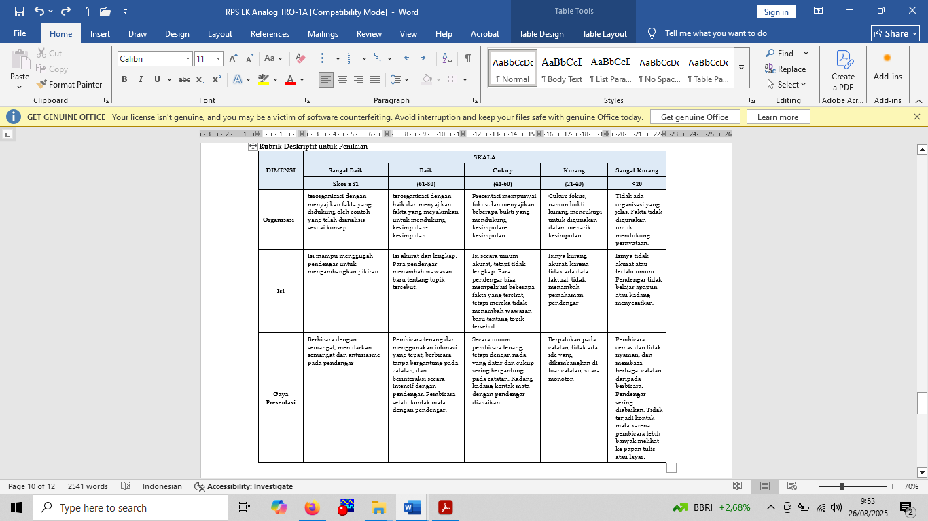
Perhitungan Nilai Mata Kuliah Praktikum
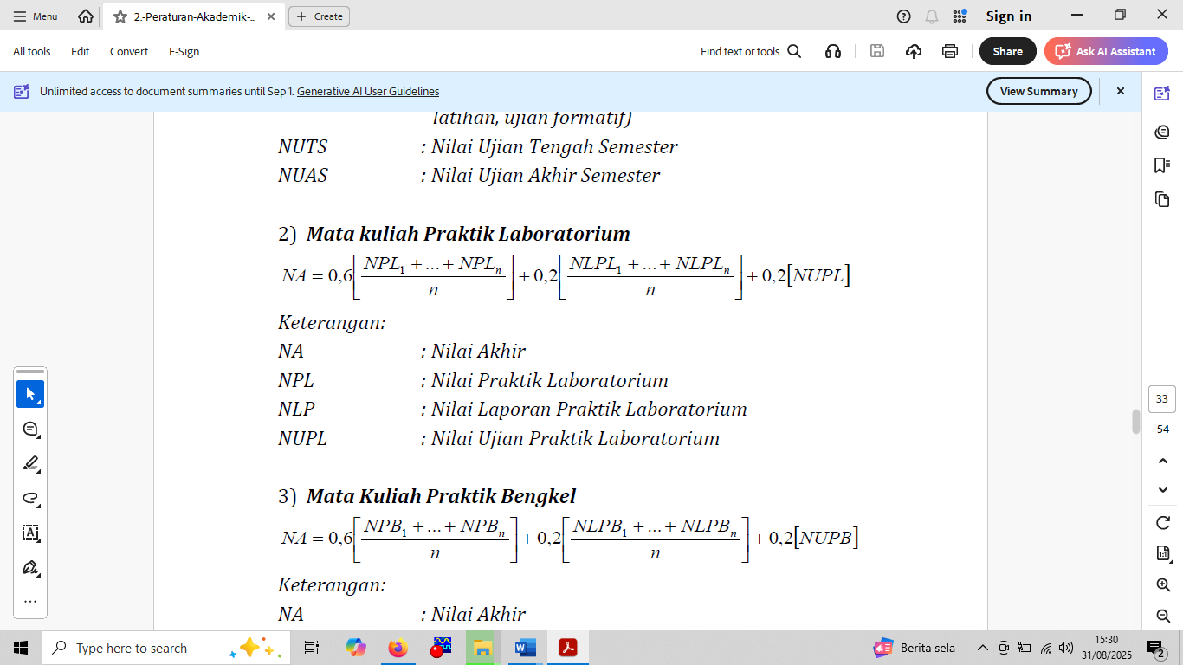

Penilaian Prestasi Mahasiswa
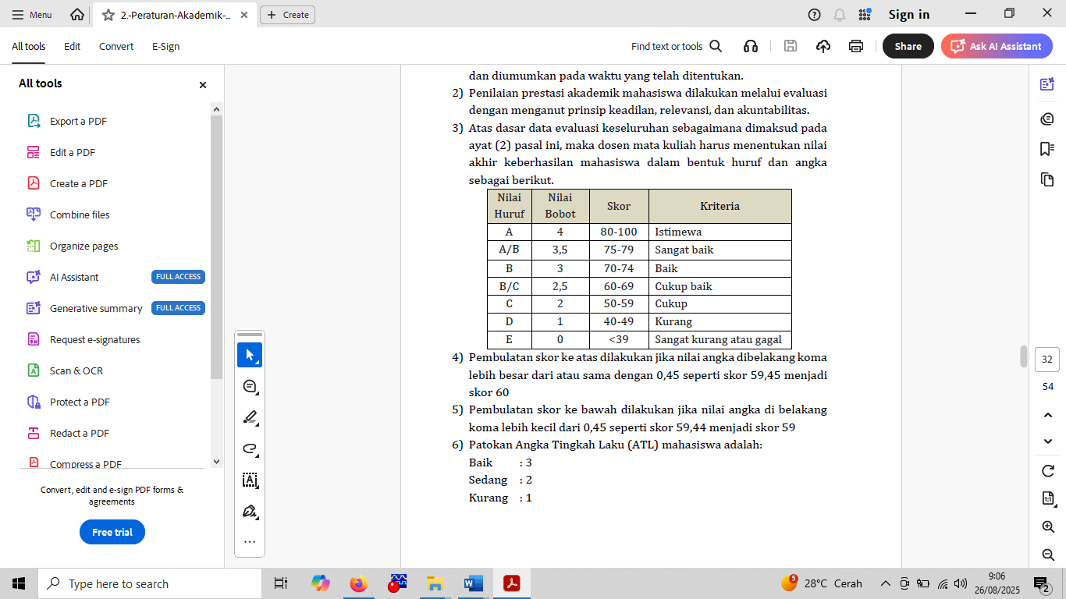

Medan, 03 Februari 2024
Mengetahui,  Koordinator Program Studi  Henry H.L.Toruan, S.T., M.T. | Dosen Pengampu Mata Kuliah  Henry H.L.Toruan, S.T., M.T.

